三年级数学组在作业创新上下功夫，以达到减负提质和培养核心素养的目的。
注重分层，精心设计星级任务单
要让学生产生自豪感、满足感，然后才能调动他们的学习积极性。在作业设计上，三年级数学组首先在激发学生的学习兴趣上下功夫。在这个问题上，注重分层设计，强化课堂作业的层次性，精心设计星级任务单。作业分为一星级，三星级，五星级，争取让学生吃得饱，吃得好。这样的设计做到因人而异，各取所需，其理念与核心素养教育理念不谋而合，真正做到把教育资源均衡分配，回归教育的本质，让每个学生都能够通过作业获得成长。
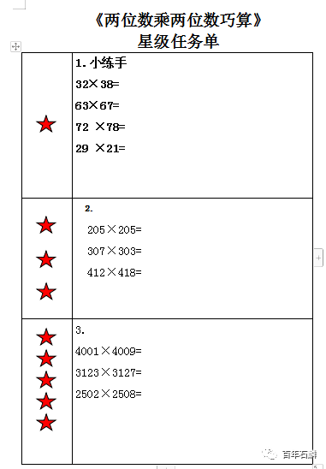

告别刷题，让作业活起来
作业内容上，除了常规的课本、练习册，三年级数学组从操作类、阅读类、调查分析类等作业入手，让学生做有所思、做有所得。操作类的作业比如学习了长方形和正方形面积是”以后设计周末作业“生活中的数学——面积，让学生去测量生活家居的长宽，求出它的面积。操作过程让数学知识回归生活，解决生活中的问题，也是学习数学的目的所在。
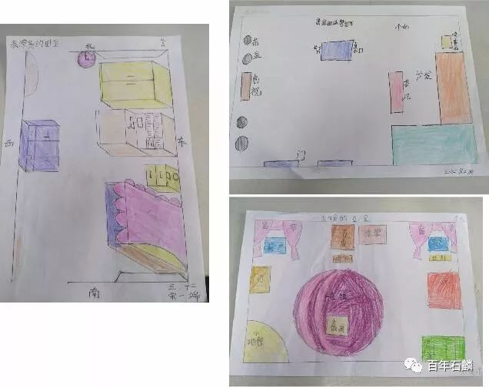
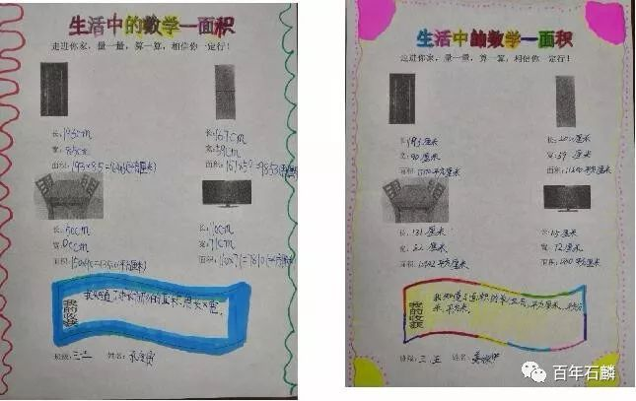
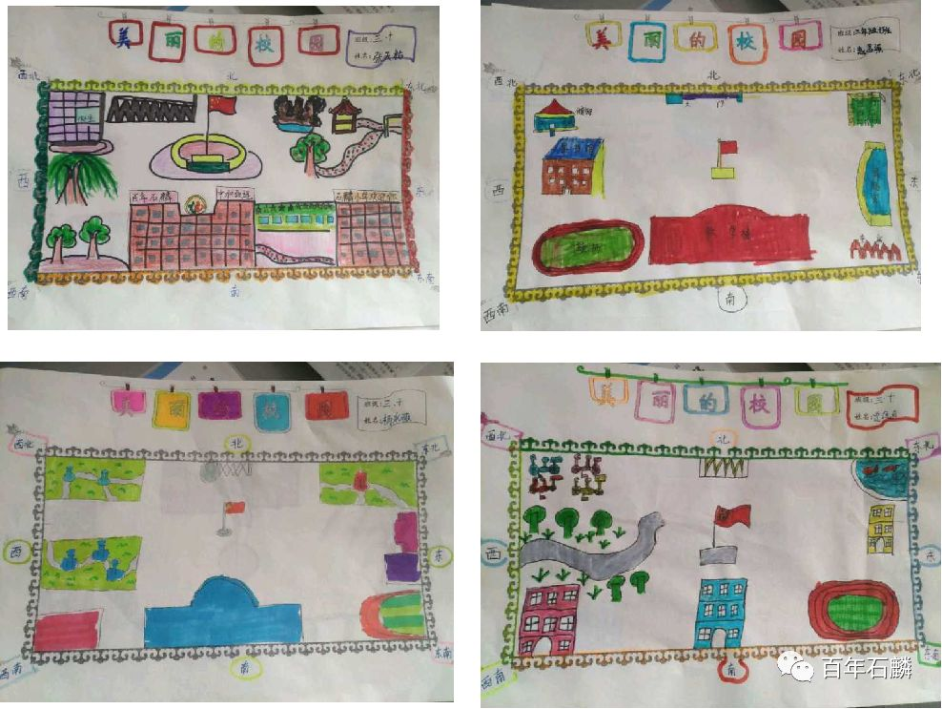
向学生推荐《生活中的数学》、《数学游戏与欣赏》 和《三只小猪和七巧板》等适合学生阅读的数学书籍。布置这样的作业内容，把数学学科和语文学科结合起来，不仅丰富了学生对数学的认识，同时提高了学生的阅读能力，让作业内容不再单调、枯燥，激发学生的数学兴趣，让学生感觉到学习的乐趣。

